Методический паспорт к заданию
Автор-составитель:
Удалова Юлия Сергеевна,
учитель информатики

Название задания | Выбор телефона
Место задания в образовательном процессе | Предмет Информатика  Класс 7  Тема урока, на котором можно предложить данное задание «Основные компоненты компьютера и их функции», «Персональный компьютер», «Устройства компьютера».  Место на уроке (этап мотивации, актуализации знаний, этап постановки проблемы, этап обобщения и т.д.)
Вид (виды) функциональной грамотности, на формирование которого (которых) направлено задание | - Читательская грамотность  - Математическая грамотность
Характеристика задания | Характеристика задания, направленного на формирование читательской грамотности, содержит:  ✓  Контекст (личный, общественный, практический, образовательный)  ✓ Тип текста (сплошной, смешанный, составной)  ✓ Формируемые читательские компетенции:  - находить и извлекать информацию;  - интегрировать и интерпретировать информацию;  - использовать информацию из текста.  ✓ Формируемые читательские умения  Задание 1/3    интегрировать и интерпретировать информацию:  - устанавливать скрытые связи между событиями или утверждениями.  использовать информацию из текста:  - использовать информацию из текста для решения практической задачи без привлечения фоновых знаний.  ✓ Формат ответа (краткий ответ, развернутый ответ и т.д.)  Задание 2/3    находить и извлекать информацию:  - находить и извлекать одну или несколько единиц информации, расположенных в одном фрагменте текста.  интегрировать и интерпретировать информацию:  - понимать смысловую структуру текста;  - понимать значение неизвестного слова или выражения на основе контекста;  - формулировать выводы на основе обобщения отдельных частей текста.  использовать информацию из текста:  - использовать информацию из текста для решения практической задачи без привлечения фоновых знаний.  - выявлять связь между прочитанным и современной реальностью.  ✓ Формат ответа (краткий ответ, развернутый ответ и т.д.)  Характеристика задания, направленного на формирование математической грамотности, содержит:  Задание 3/3  ✓ Контекст (личный, профессиональный, общественный, научный);  ✓ Содержательная область (изменение и зависимости, пространство и форма, количество, неопределённость и данные);  ✓ Формируемые математические компетенции: формулировать, применять, интерпретировать, рассуждать.  ✓ Формируемые математические умения  - представлять объект по описанию, рисунку, заданным характеристикам;  - мысленно моделировать предложенную ситуацию;  - формулировать и обосновывать вывод, утверждение, полученный результат;  - интерпретировать данные, приведенные в тексте и на рисунке;  - учитывать все условия, находить разные решения практической задачи.  ✓ Формат ответа (краткий ответ, развернутый ответ и т.д.)
Решение к заданию 1/3 | Для покупки нового телефона необходимо обратить внимание на более важные характеристики телефона, чем его дизайн и количество чехлов. Следовательно, правильный ответ – В.
Решение к заданию 2/3 | Производитель: Apple  Дисплей: 2436x1125  Процессор: 4-х ядерный  Оперативная память: 4 ГБ  Встроенная память: 64 ГБ  Подключение к интернету: Wi-Fi, 4G.  Камера: 12*12*12,  фронтальная 12Мп  Аккумулятор: 5000 мА*ч  ОС: iOS 13
Решение к заданию 3/3 | Телефон на первой картинке, т.к. у него есть преимущество в объеме встроенной памяти 128 Гб, также он обладает хорошей емкостью аккумулятора в 5000 мА*ч и все остальные указанные характеристики удовлетворяют памятке, т.е. являются хорошими; можно выделить еще одну особенность, по сравнению с двумя другими телефонами у него средняя цена и самые лучшие характеристики.

Описание
Оля, Катя, Паша и Коля разговаривали о новых моделях смартфонов. Пашины родители пообещали подарить ему телефон на день рождения. Теперь у Паши есть необходимость выбрать себе новый смартфон. Ребята спорили какой из телефонов лучше. Оля и Катя сказали, что главное в телефоне его цвет и хорошая передняя камера, чтобы делать качественные селфи. Коля же утверждал, что главное в телефоне — это объем памяти, чтобы можно было скачать как можно больше игр.

Задание 1/3
Какую информацию о телефоне нужно получить, чтобы принять решение о его покупке?
Выберите необходимые для этого характеристики телефона.
- Материал корпуса и его дизайн, цвет смартфона, а также объем памяти, разрешение экрана, цена.
- Количество SIM-карт, емкость аккумулятора, бренд, операционная система, хорошая камера.
- Разрешение экрана, версия операционной системы, качественная фронтальная и задняя камера, ёмкость аккумулятора, память, цена.

Задание 2/3
Вместе с ребятами Паша подобрал несколько смартфонов, но никак не мог выбрать между ними. Поэтому ребята решили обратиться к Интернету и нашли статью, в которой говорится о характеристиках мобильного телефона.
Составьте описание телефона с наиболее подходящими характеристиками, выбрав производителя, дисплей и т.д. Используйте для этого все пункты статьи, представленной ниже.
Статья «Смартфоны. Описание, функции, характеристики и выбор смартфона»
Источник: https://tech.dobro-est.com/smartfonyi-opisanie-funktsii-harakteristiki-i-vyibor- smartfona.html
Производитель. Лидерами среди смартфонов являются: Apple, Samsung, Lenovo, Nokia, Sony, LG, Xiomi.
Дисплей. Рекомендация: лучше покупать смартфон диагональю 6-6,5 дюймов, с разрешением от 1920*1080 (минимальный вариант 1280*720), и защищенной поверхностью от царапин, пыли и влаги.
Процессор (CPU). Рекомендация: лучше приобретать телефон по возможности,
с процессором от 4х ядер и частотой от 1,7 ГГц.
Оперативная память (RAM). Рекомендация: лучше всего приобретать смартфон с RAM 4 Гб и выше.
Постоянная (встроенная) память. Рекомендация: лучше приобретать смартфон с внутренней памятью не меньше 32 Гб
Подключение к Интернету. Рекомендация: выбирайте смартфон с Wi-Fi n/ac/ах, 4G/5G.
Камера. Рекомендация: оптимальное разрешение основной камеры 32 мегапикселей, фронтальной 5.
Аккумулятор. Рекомендация: чтобы не заряжать телефон 2 раза в сутки, покупайте смартфон с емкостью батареи не менее 4000 мА*час.
Операционная система (ОС). Рекомендация: обращайте внимание на версию ОС. Если версия устаревшая, тогда это может свидетельствовать о том, что данная модель смартфона является устаревшая.

Задание 3/3
Помоги ребятам выбрать один из трех телефонов, если стоимость должна не
превышать 20 тысяч рублей и смартфон должен обладать наилучшими характеристиками, по сравнению с двумя другими.
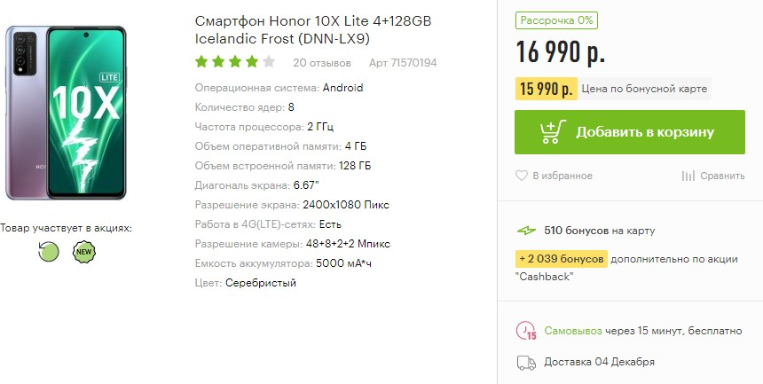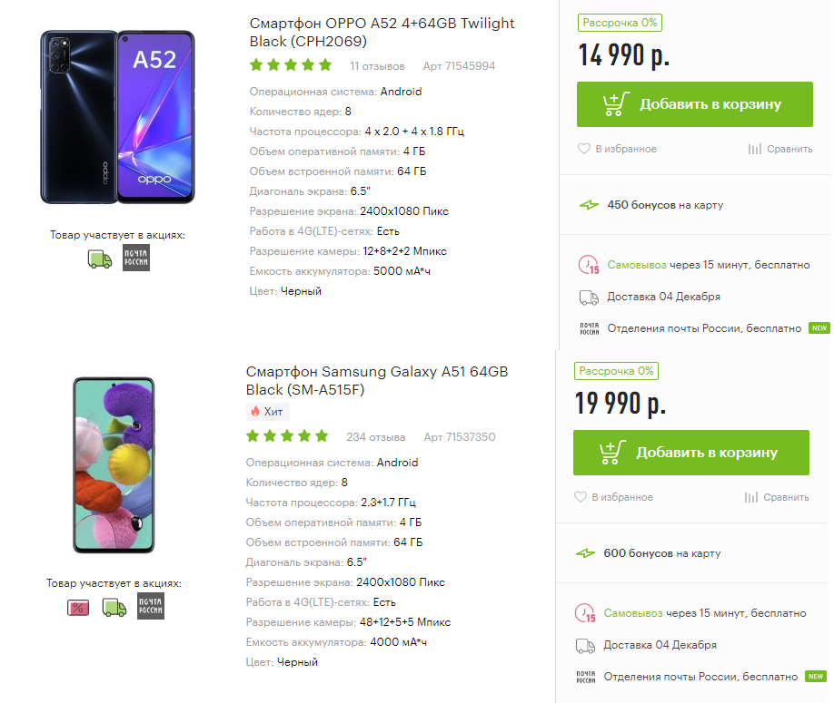
Какой из трёх телефонов подойдет Паше? Объясните свой выбор.

